ntonio Damasio: il neurologo delle emozioni
· 22 Dicembre 2017
Di Antonio Damasio si dice che sia il “mago del cervello” e che grazie a lui comprendiamo diversamente i processi mentali.
Docente di neuroscienze, neurologia e psicologia presso la University of Southern California e Premio Principe delle Asturie per la ricerca scientifica e tecnica (Spagna) 2005, i suoi studi sulle emozioni e sui meccanismi della coscienza lo rendono una figura di riferimento indiscussa.
Probabilmente il suo nome non vi è nuovo, magari lo ammirate da anni o vi siete imbattuti per caso in uno dei suoi libri. Uno dei suoi titoli più conosciuti, Il sé viene alla mente. La costruzione del cervello cosciente, rappresenta una vera e propria sfida a molte idee generali su quest’organo affascinante. Il cervello, lungi dall’essere un mistero, per Antonio Damasio è un’entità ben definita che egli decifra con sempre maggiore chiarezza grazie al suo buon operato come eccellente ricercatore scientifico e grande divulgatore.
“Comprendere la differenza tra le emozioni e i sentimenti ha eliminato la barriera per poter indagare sulla natura degli affetti.”
-Antonio Damasio-
D’altro canto, vi è chi sostiene che Damasio, più che un neuroscienziato, sia soprattutto un neurofilosofo. Nei suoi libri ci svela il cervello come un’entità nella quale non risiede solo la nostra individualità, i nostri mondi emotivi, etici o morali. Esso contiene la società stessa e la nostra essenza in quanto umani. A sua volta, in gran parte della sua bibliografia viene ripetuto un concetto essenziale: “solo quando conosciamo in modo più profondo il funzionamento del cervello, ce la facciamo…riusciamo a essere più felici”.

Antonio Damasio: un neuroscienziato diverso
Ci sono neuroscienziati di ogni tipo, tuttavia, fino a non molto tempo fa abbondavano in eccesso quelli che adottavano un approccio meccanico e riduzionista. Erano loro che ci dicevano, ad esempio, che i nostri pensieri, le nostre riflessioni e decisioni giornalieri erano il risultato di una semplice connessione di un insieme di precisi neuroni in un’area specifica del cervello.
E la nostra coscienza, quindi? Esiste un’area specifica capace di orchestrarla? E le emozioni e i sentimenti dove vengono prodotti? Molti di questi studiosi, in un passato non molto remoto, sorridevano con ironia dinanzi a queste idee, dinanzi a simili interrogativi. Al giorno d’oggi, disponiamo di figure che ci ispirano, come quella di Antonio Damasio, il quale abbandona questa prospettiva riduzionista per offrircene una nuova che ci faccia comprendere l’importanza di concetti come la coscienza e il mondo delle emozioni.
La coscienza, prima di tutto, non si trova in una zona esatta del cervello. È un processo e un’entità presente in tutte le specie. Di fatto, secondo le parole di Damasio, persino gli organismi unicellulari, come i batteri o le amebe, ha un senso minimo di coscienza. Lavorano per preservare la loro integrità, per sopravvivere. Così, ogni organismo, ogni essere vivente dispone di un livello più o meno sofisticato di coscienza con il quale adattarsi all’ambiente circostante e svilupparsi.
Noi, dal canto nostro, abbiamo fatto un grande salto evolutivo includendo nella nostra coscienza dimensioni quali la memoria, l’immaginazione, la creatività o il ragionamento logico.

Antonio Damasio: il mondo delle emozioni e dei sentimenti
Parlare di Antonio Damasio è parlare anche di Hanna Damasio, sua moglie e anch’ella neuroscienziata, con la quale lavora fianco a fianco nella sua ricerca e nel suo intento di avvicinare le loro scoperte al grande pubblico. Grazie ai loro esperimenti con diversi pazienti, la coppia Damasio ha potuto raccogliere diversi dati che gli sono serviti per formulare importanti ipotesi.
Tra questi che le emozioni, in realtà, sono un insieme di risposte chimiche e neuronali che formano uno schema distintivo. Antonio Damasio l’ha definito “marcatore somatico”; con questo nome si riferisce al fatto che disponiamo tutti di un’impronta emotiva che ci fa reagire, che ci influenza al momento di evidenziare certe condotte o di mettere in moto determinate decisioni piuttosto che altre. Secondo questo neuroscienziato, le emozioni precedono i sentimenti.
Facciamo un esempio: camminiamo per strada e all’improvviso sentiamo un grido. Sperimentiamo subito una reazione fisica: il battito cardiaco accelera, restiamo paralizzati, le pupille si dilatano e proviamo immediatamente una sensazione di allerta, di paura…Le emozioni, per Damasio, appartengono al corpo, scatenano determinate alterazioni chimiche e organiche. Dopo le emozioni, arrivano i sentimenti, i quali hanno una relazione più profonda con i pensieri.
“Le emozioni e i sentimenti non sono una lussuria, sono il modo di comunicare i nostri stati mentali alle altre persone. Ma sono anche una guida per poter prendere decisioni.”
-Antonio Damasio-
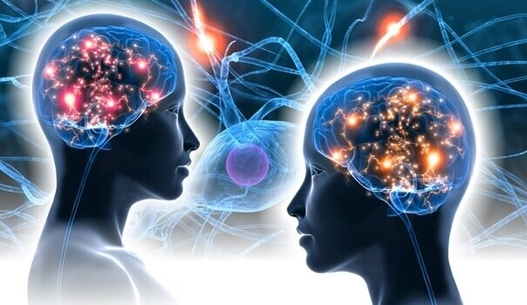
Antonio Damasio ritiene che sia molto importante imparare a considerare le emozioni e i sentimenti come entità diverse e che le prime precedono i secondi. Pensiamo, ad esempio, allo stress, a quelle emozioni negative che ci attanagliano, al malessere fisico che ci suscitano, che ci fanno ammalare, e agli stati mentali che ci provocano: iniziamo ad avere pensieri più pessimisti e meno flessibili, smettiamo di vedere una via d’uscita ai problemi di tutti i giorni, etc.
Uno dei nostri principali scopi dovrebbe essere coltivare le emozioni positive. Tuttavia, ciò richiede che il nostro organismo si senta bene, al sicuro da rischi, fisici o psicologici, tranquillo, in armonia…
Possiamo provarlo tutti, ad esempio, tramite la meditazione o il rilassamento. Un corpo calmo si traduce anche in una mente rilassata, una mente tranquilla e concentrata, che pensa e decide meglio.

Bibliografia
Damasio, Antonio (2003): Alla ricerca di Spinoza. Emozioni, sentimenti e cervello. Adelphi
Damasio, Antonio (2010) Il sé viene alla mente. La costruzione del cervello cosciente. Adelphi

